2013
Vibeke Bøe Holmqvist/Marita Elise Bøe
Bullmastiffer2.weebly.com
1/1/2013
Gratulerer med ny valp I hjemmet

INNHOLD:
Nr. 1 Mat
Nr. 2 Vann
Nr. 3 Hund i bil
Nr. 4 Lufting
Nr. 5 Pelsstell
Nr. 6 Kloklipping
Nr. 7 Tur
Nr. 8 Tibben på tur, på egenhånd
Nr. 9 Forsikring
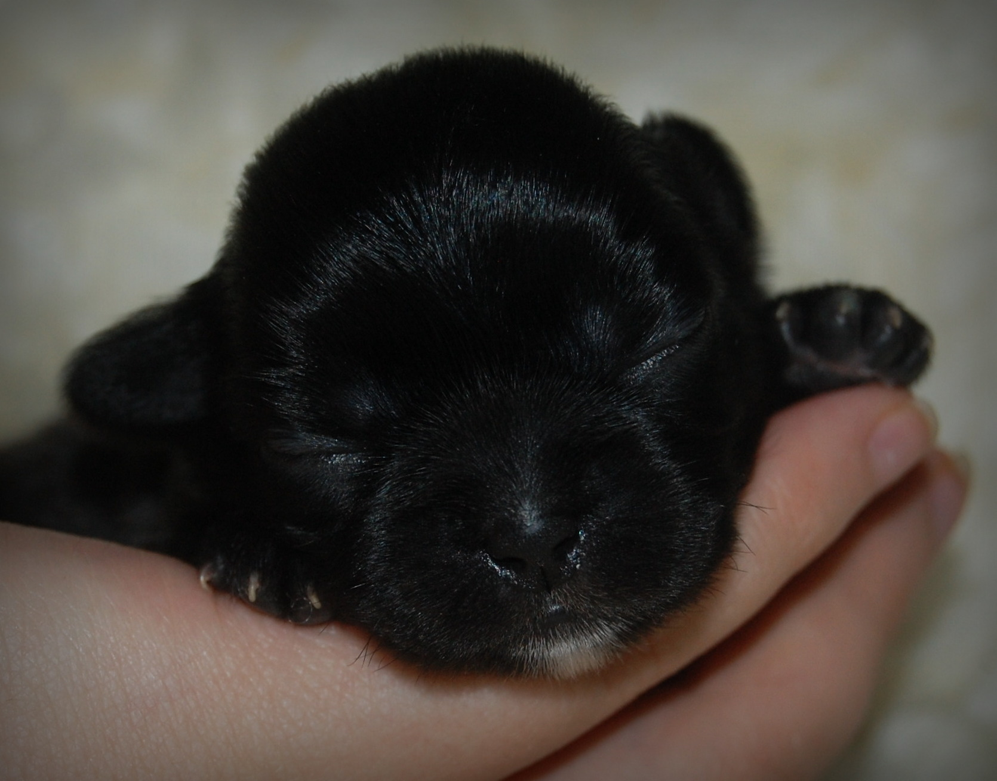
Nr. 10 Ekstra

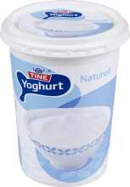
NR. 1 MAT
Legge i vann (varmt) ca. 2 SS tørrfor, la det svelle i ca. ½ time (2 timer om du bruker kaldt vann).
Ha gjerne 2 ts. Naturell youghurt i det svellede foret. Det regulerer magen.
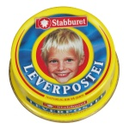
Ekstra godt? 1 ts leverpostei knas i tørrforet før svelling. Da vill leverposteien svelle inn sammen med maten og gå inn i alle bitene..nam nam for hunden....
Mat serveres 3 ganger dagelig så lenge den er valp. Etterhvert skal den bare ha mat 2 ganger dagelig og foret kan serveres tørt. Det er mye bedre for tennene.
Mat kan godt stå fremme hele tiden, men ikke hvis hun/han er en glupsk tibbe med anlegg til å bli for tjukk.
En voksen tibbe spiser ca. 1 ½ - 2 ½ dl. med tørrfor pr. døgn. Mengden kan variere om du går over til annet for. Proplan er svært innholdsrikt for og vi har god erfaring med sunne og friske dyr, uten allergier og som får en skinnende pels.
(Royal Canin er også et bra for- men har hatt hunder som ikke får samme pelskvalitetet. Eukanuba, som også er et godt kjent merke, har fungert på noen og gitt allergi på andre).
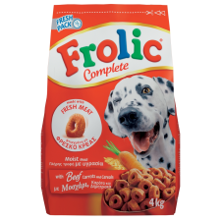
Felleskjøpets LABB har vi ikke hatt god erfaring med – negative kommentarer fra veterinærer som ser altfor mye hudproblemer.
For er dyrt- og det kan være fristende å ty til tørrfor i matvarebutikkene. Det er en grunn til at de er billige. Om jeg vil ha en sunn og frisk hund, så bruker jeg aldri for fra matbutikkene. Det eneste jeg kjøper det jeg kan bruke som godbiter. F.eks:
Frolic (Rød pose, koster ca. 50 kr) Røde ringer. Klemmer du på en så deler den seg og vips! Du har 4 passe store belønninger til tibben din.
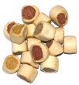
Margbenskjeks er også populært. Den fåes i eske (store biter) eller en liten pose (grønn). (små skivende biter)
Hunder skal ikke ha saltet, krydret eller røkt mat. Gi aldri hunden din kjøttbein, (de blir så ille i magen). Kyllingbein er farlig (splintes opp og må kanskje opereres ut igjen).
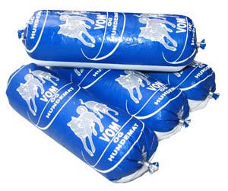
Om du ikke vil vaske opp mengder med diare – så hold hunden unna julesteika (svin) og den fete sausen. (Jeg har desverre testet det- og kortidsminne har gitt meg erfaringen mer enn en gang.)
Vil du ikke fore med tørrfor er det et supert alternativ på markedet som heter ”Vom og Hundemat”. Vi har ikke brukt det selv på egene hunder, men kjenner flere som bruker det og som er veldig fornøyde. ”Vom og Hundemat” kjøpes frossent.
Proplan fåes kjøpt på dyreforetningen og plantasjen.
Om du vil skifte for så ikke gjør det brått. Du må gi 50 %av hver i en overgangsfase på noen dager, så hunden ikke får problemer med magen.
Hunden kan få moderate mengder av matrester i maten sin (men se på lista over hva hunden IKKE tåler på minnepinnen. Hvis hunden får litt matrester så blir ikke kostholde dens så ensidig tørrfor, og de blir ikke så sensible i magen/tarm. Men OBS OBS...pass på at de ikke blir for tykke, og at matrester ikke tar over matverdien i tørrforet.
NR. 2 VANN
Hunden må alltid ha tilgang til friskt vann av et rent vannfat/bolle. Hundene drikker mer om sommeren enn ellers da det er varmt. Så vær obs på at den vannskålen du fylte på morgenkvisten kanskje må fylles på igjen senere på formiddagen. Hundene er ikke laget som oss mennesker, de svetter ikke fra hele kroppen slik vi gjør. Hunder svetter fra tungen og under potene. Derfor vil hunden bruke vannet for å kjøle ned seg selv. Hvis det er veldig varmt går det også ann å legge en fuktig/våt klut/håndkle over hunden. Hunden må også ha tilgang på vann bilen, se mer om hund i bil på neste punkt.
NR. 3 HUND I BIL
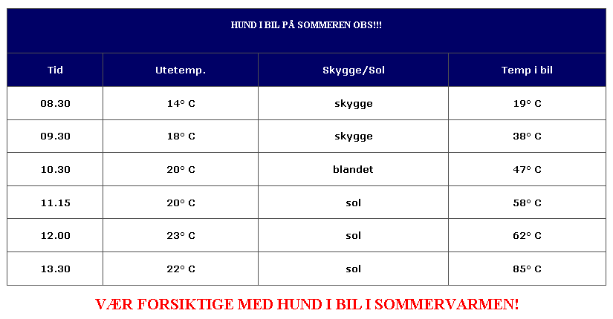
En hund skal aldri bli stengt inne i en bil uten tilsyn, været kan fort endre seg. En behagelig temperatur ute kan bli en dødelig temperatur for hunden inne i bilen. Det er nok at en sky sklir bort og solen skinner på bilen. Det er heller ikke alltid nok å tenke at alt går bra om vinduene står oppe.

Dersom du må ta hunden med og forlate den i bilen, så parker i skyggen og ha vinduene åpne slik at det blir god ventilasjon. Husk at solen flytter seg, og at det raskt kan bli for varmt også i en bil som ikke står direkte i solsteken. (Mange tilfeller av overopphetinger av hunder i bil skjer faktisk i overskyet vær, fordi eieren da ikke er så oppmerksom på faren for overopphetning). Dersom hundens kroppstemperatur blir for høy, kan den få alvorlige skader i hjernen, hjertet, tarmene, leveren og nyrene, og kan i verste fall dø. Har hunden en kroppstemperatur på 42-43 grader begynner det å bli farlig, hunders temperatur skal normalt ligge på mellom 38 og 39 grader.

NR. 4 LUFTING
- Bær hunden/valpen ut hver gang den har sovet (den pleier å tisse ganske umiddelbart etter å ha voknet opp... 3 skritt bortover....setter seg ned og tisser...så du må være rask..hehe
- Hver gang den har spist
- Om valpen har vært våken en stund og lekt, kan det være på tide igjen.
Vær klar over at tibber kan være veldig sta! Si for eksempel at du har dårlig tid, skal ta en rask tissetur rett utenfor, og den voksne tibben ser rart på deg...du kan nesten høre at den tenker ”åh yea...kidding me...jeg vil tisse og gjøre litt større foretninger når det passer meg! Først vil jeg ta meg god tid og snuse i bakken og ”lese” avisen. Og hvis ikke eiern min ikke har god tid og kan vente, så greit det..jeg kan fint knipe igjen og vente til vi kommer inn...det finnes alltid fine steder å gjøre det inne...i gangen f. eks. eller kanskje på stua..hm hvor skal jeg velge.....”
Om du har med deg hunden ut på tur, så husk at det i dag finnes en norsk lov som sier at man ikke tilates å binde hunden på offentlig sted å forlate den. Eksempler er butikk, cafe etc. Om du er på tur eller fester hunden i hagen i en line e.l. husk at den også må ha tilgang på skygge. Og man må holde et lite øye med den, at den ikke surrer seg inn i båndet/linen, og at noen ikke stjeler den eller at den kan bli angripet av andre dyr. Vi kjenner også til et tilfelle der en Bostonterrier løp på tomten i en line, men eieren hadde ikke tenkt over at linen var akkurat så lang at hunden kunne hoppe ut utenfor skrenten. Desverre ble den hengende i båndet, og døde av kveling.
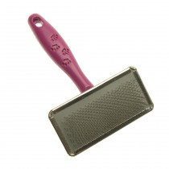
NR. 5 PELSSTELL
Det er ikke til å skyve under teppet at Tibetansk Spaniel er en hund med mye pels. I en hundebok vil det stå at tibben har medium pelsstell, dvs. at dem krever mer stell enn en mynde eller korthåret rase og mindre enn en Shetland Sheepdog (som må på bordet hver dag). Tibbene (spesielt tispene) røyter i 2 perioder pr. år. Da er det godt å få hjelp av en proff..nemlig børsten..til å redusere løse hår. Yppelig å bruke en Carde og/eller en stålkam. En tibbe har en pels som lett tover seg i skjørtet bak (under halen), bak ørene og i buken. Det er smertefullt for en hund å gå med partier som tover seg, for det strammer fryktelig. Er man flinke til å børste pelsen overalt 2 ganger i uken, så slipper man det problemet.
Om uhellet er ute og man har fått en floke, eller tovet pels, så må det klippes bort. En liten saks med buet ende er å anbefale. Slik at spissen på saksen buer bort fra hunden.
En tibbe skal ha den lange pelsen over potene, derimot er det fint å jevnlig få klippet bort/ned hårene mellom tredjeputene (altså det som er under føttene). Særlig om vinteren er de hårene i veien, de blir fulle av kram snø/is klumper og salt fra veien, og de drar mye søle, sand inn
Husk ar salt svir på føttene til hunden din, så har du vært ute og gått på saltede vinterveier, så er det fint å skylle potene når du kommer hjem.
NR. 6 KLOKLIPPING
Det er svært skjeldent at hunden får slitt klørne så mye at de ikke trenger å klippes. Klippes de ikke vil de vokse seg lange, bøye seg og vokse inn i tredeputene. Dette er smertefult. Klørne klippes jevnlig. 1-2 ganger pr. mnd.
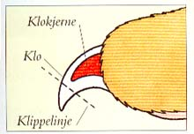
Du kan bruke en stor negleklipper så lenge hunden er liten (ikke en sløv en). Etterhvert er det greit med klotang. Den må byttes ut etterhvert om det er av den billige typen, for det er veldig vondt å bli klippet med en sløv tang. Den klemmer på nervene istede for å klippe kloen. Pass på å ikke klippe for langt inn. I kloen er det nerver og blodkar og det området skal ikke berøres. Se tegning over.
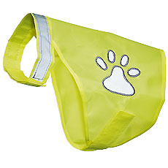
NR. 7 TUR
Så lenge tibben din er valp, skal du ikke gå for lange turer. De blir fort slitne og kan plutselig få ”brytern skrudd av”...og da må du bære den lille tassen hjem. Når de blir større så takler de fint både fjelltur og skitur
Kjekt å ha en refleksvest til tibben. Særlig også fordi de er så små og blir nesten ”borte” i mørket.
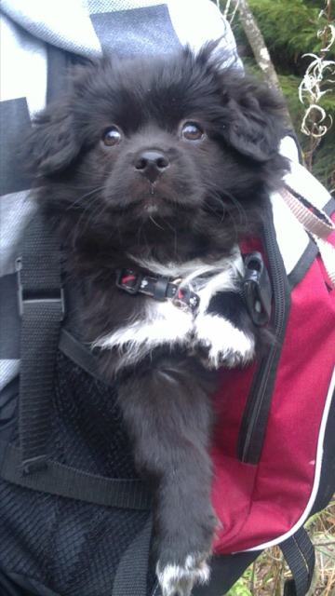
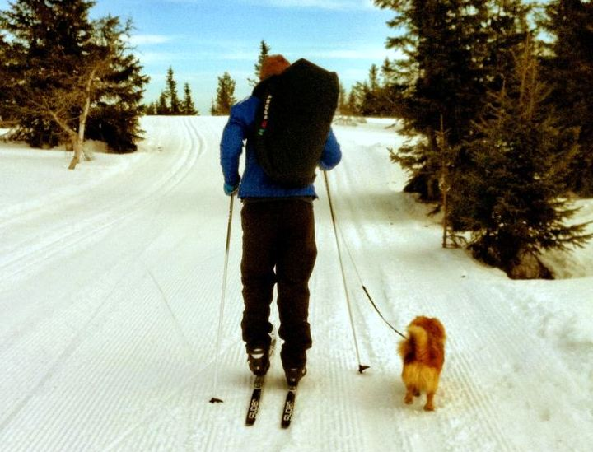
NB. Vi hundeeiere ønsker ikke å være til irritasjon for andre. Med respekt for barn som leker, og familier på tur, så tar vi opp hundebæsjen etter oss. Så husk hundepose på tur, så blir alle glade

t.v. Lukas og t.h. Oscar (brødre til Shiba fra Tiara’s B-kull)

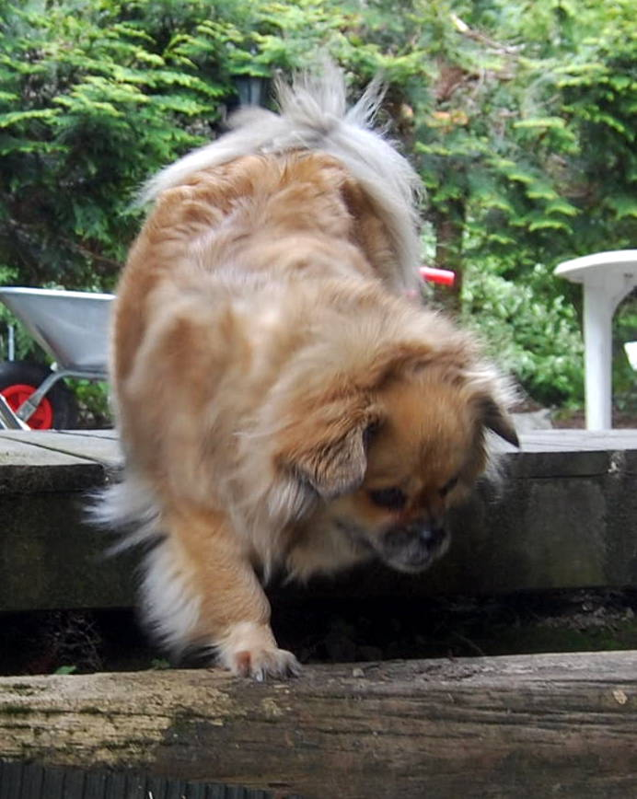
NR. 8 TIBBEN PÅ TUR....PÅ EGENHÅND
Noen ganger kan tibben se sitt snitt til å stikke av. En åpen dør, en sprekk i et gjerde, eller tibbeføtter som graver seg under et gjerde eller en eier som tror man har kontroll over det løse vesenet...og ikke har det likevel.
Da er det utrolig kjekt å ha en liten metallbrikke med et inngravert tlf. nr i. Helst mobilnr. For ofte er man ute og kjører og leter etter rabbagasten Brikken hektes på halsbåndet, som alltid bør sitte på tibbehalsen.
Som sagt er tibbene svært selvstendige til tider...så innkalling er også noe en tibbe gjerne har utelatt i sitt vokabular.
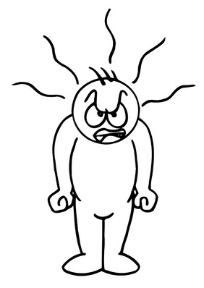
Så om tibben har stukket av, man finner han/henne..da er det lurt å ha med noe godt....frolic, leverpostei, kylling, eller noe annet godt...og gjerne rasle med pose eller knitre med ”godte pose”.
TIBBEN LESER DEG!!!!!!
Er du irritert eller sint...så kommer de ikke....Du må svelge opprørthet, være tålmodig og bestemt. Samtidig som du er blid i stemmen. Får du tak i den, bli IKKE SINT, men fortell den at den har vært flink (og ja, jeg vet hvor vanskelig det er, men den har vært flink som lot deg få tak i den). Gi en godbit og tenk heller på at du belønner det øyeblikket den lot deg fange den. Lar du sinnet styre, er tibben en som ikke glemmet, og du gjør det bare vanskeligere for deg selv med tanke på ”neste gang”.
En tibbe lar seg aldri presse, så den eieren som lirker, er tålmodig og positiv får det beste resultatet. Det sies at en tibbe på mange måter ligner en katts selvstendighet.
Anbefaler gjerne å gå på et dressurkurs. Man vil vel oppdage at det finnes mer medgjørlige valper/hunder, men det betyr ikke at en tibbe ikke kan lære, for det kan den. Det er bare det at den av og til må tenke seg litt om...om den har lyst..til å gjøre det akkurat da...kanskje telle til 20 og så gjøre det.
Et valpekurs er godt for begge, både hund og eier. Mye nyttig råd og veiledning gis underveis.
NR. 9 FORSIKRING
Dessverre kan hunder, som mennesker, bli syke...
I dag er det et ”must” å forsikre kjæledyret. Når hunden må til veterinær kan det koste ”skjorta” (MEN ER HUNDEN DÅRLIG, SÅ NØL ALDRI MED Å GÅ TIL VETERINÆR...BEDRE MED 1 GANG FOR MYE EN 1 GANG FOR LITE).
Da er det greit å ha en forsikring, slik at man bare betaler en egenandel, når hunden må behandles for sykdom. Noen veterinærer tar heller ikke imot om hunden ikke er forsikret, har jeg hørt...uten at jeg skal garantere for at dette er sant. Men det jeg vet er sant er at en operasjon på feil tidspunkt (utenom åpningstid- i helg) kan komme på hele 25.000
Jeg opplevde selv et keisersnitt med feilbehandling av veterinær, som forårsaket både livmorbetennelse og dobbeltsidig lungebetennelse, der prislappen endte på 50.000. Heldigvis tok forsikringsselskapet 30.000 kr. Men dyrt ble det allikevel.
Det finnes mer info på minnepinnen som følger med i valpepakken.
Valpene er forhåndsregistrert i Norsk Kennel Klubbog dermed forsikret i Agria. Om dere ønsker å forsikre i samme selskap, finnes papirene/dokumentene for det på minnepinnen.
Forsikringen vil opphøre når valpene blir solgt og dere må selv tegne ny forsikring. Om dere forsikrer i Agria innen en frist slipper dere karenstid.
Du må også oppsøke veterinær for å ta vaksiner og stemple pass. Dette blir ikke dekket av forsikringen. Den må dra til til 3 mnd vaksinen og deretter regelmessig vaksine en gang i året. Om du synes det er vanskelig å klippe klørne, så kan veterinæren også gjøre det for deg. Om du skal til utlandet må hunden ta rabiesvaksine (ikke Sverige). Skal du ha med deg hunden til Sverige MÅ den ta Drocit og stemple det inn i passet hos veterinær, 1 til 2 dager før hjemmereise for å få hunden tilbake til Norge. Mattilsynet i Norge ønsker ikke at hunder innfører en bendelorm fra rev. Når du tar med hunden ut av landet, husk alltid stamtavle, eierbevis og pass. Dere kan undersøke hos veterinær eller på mattilsynets nettsider for å finne oppdatert regelverk for å ta med deg hunden ut og inn av landet.
NR. 10 EKSTRA
Lykke til med valp i hus. Det blir nok en strevsom tid i begynnelsen, men også mye kos og glede. Etterhvert blir det mindre strev og masse mer hygge.
Du legger fra dag 1. linjen for en god og konsekvent oppdragelse, og det vil også legge føring for hvor bra dere får det sammen.
En lykkelig hund får klare rettningslinjer for hva som aksepteres. Den har en eier som vil lære den med tålmodighet, uten å straffe. (Det er et språk som kanskje fungerer hos mennesker, men ikke hos hunder.)
Klapp og kos aldri når hunden har en tilstand/adferd som du ikke vil ha.
F.eks.
Er hunden redd og du skal trøste, så godsnakker du med den, trøster og klapper...og tror du hjelper den...men det du egentlig gjør er å fortelle den at det er sånn den skal være. Du belønner at hunden er redd/stresset.
Om du har lyst til å være medlem i en hundeklubb/raseklubb, for Tibetansk Spaniel vil det da være Norsk Miniatyrhundklubb. De har en egen hjemmeside som du finner hvis du søker på Tibetansk Spaniel klubb på gooogle. Der trykker du på ” NMHK Tibetansk spaniel - Hundpoolen”. (http://nmhktibetanskspaniel.hundpoolen.nu/) Fordelen med medlemmskap er at man kan følge med på andres tibber og hva som skjer i tibbeverden. Man blir da også automatisk medlem i NKK (Norsk Kennel Klubb, som er Norges Hundeorganisasjon). Du kan se mer om dem på NKK.no
Du må være medlem av en raseklubb/NKK for å kunne stille ut hunden på utstilling og kan finne informasjon om dette på NKK’s nettsider.
Om du ønsker å bli medlem, så kan du trykke inn på ” Innmelding” på siden, eller på denne linken her: http://nmhktibetanskspaniel.hundpoolen.nu/Innmelding-i-NMHK

Lykke til!
Lurer du på noe mer så er det bare å ringe meg 90680601 eller 69883963

